Proyecto Cupi2 | ISIS-1204 Algorítmica y Programación  Descripción
Ejercicio: | N10_cupiFinca
Autor: | Luis Ricardo Ruiz Rodríguez
Fecha: | 28-febrero-2011

Enunciado
Se desea hacer una aplicación de un juego que haga la simulación del proceso de cultivo de productos agrícolas y construcción en una finca, teniendo en cuenta la contabilidad y el costo de cada uno de los productos que se quieren utilizar dentro de la finca. La finca tiene un campo, que se divide en cuadrículas, y cada una de ellas se le denomina terreno.
Para la producción de un producto agrícola como una fruta o verdura, se debe especificar uno de los terrenos que hay en la finca. Cada uno de los terrenos con un producto tienen un ciclo de vida: Prepara el terreno, Siembra, Maduración o Crecimiento, Cosecha y putrefacción. En la única etapa donde se puede recoger y obtener ganancia es en la etapa de cosecha. En las etapas anteriores a esa, no se puede recoger nada, y en la etapa posterior se puede recoger pero sin algún tipo de ganancia.
También se puede construir edificaciones en un terreno de la finca. Estas construcciones, a diferencia de los productos agrícolas, no tienen un ciclo de vida.
En el desarrollo del mantenimiento y funcionamiento de la finca, se debe tener en cuenta lo siguiente: (1) Llevar la contabilidad de la finca, (2) Cargar una configuración de un archivo, (3) Guardar la configuración en un archivo, (4) Sembrar frutas y verduras, (5) Cosechar los productos que se han sembrado, (6) Simular el ciclo de vida de los productos y (7) Eliminar productos o construcciones de los terrenos de la finca.

Interfaz
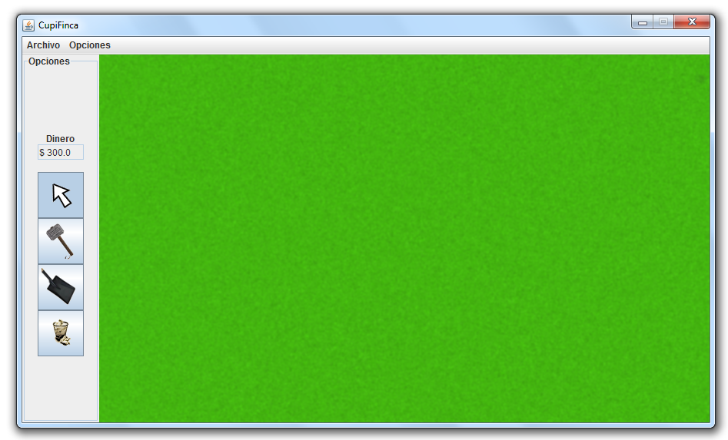
Menú de Opciones
Cantidad de Dinero
Barra de tareas
Campo de los terrenos
Seleccionar
Construir
Eliminar
Recoger
Ubicar un nuevo elemento en el espacio seleccionado. Este cuadro aparece cuando se hace clic en el botón de construir | 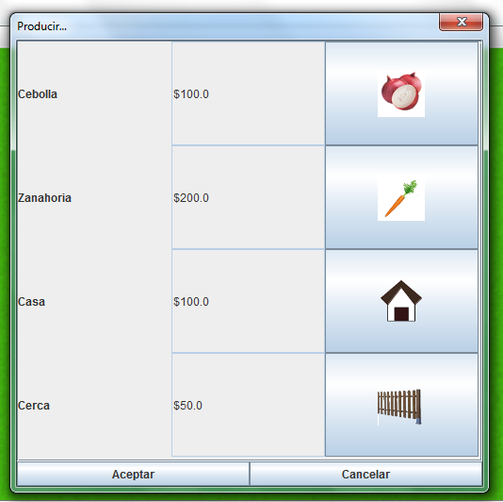
Alerta en caso de no seleccionar un producto para un terreno. | 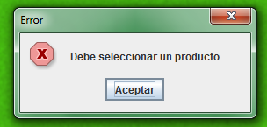
Alerta en caso de hacer una tarea de recolección o eliminación en un espacio que no tiene producto. | 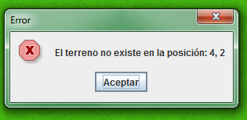
Alerta que se muestra en caso de que en el terreno no se pueda recoger un producto, debido a que no está en la etapa de cosecha. | 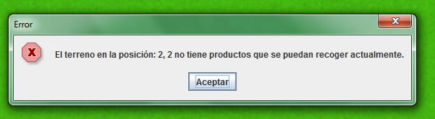
Opción que aparece cuando se desea iniciar un nuevo juego, o se desea salir de la aplicación. | 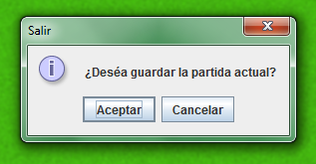

Persistencia
El archivo de persistencia debe tener el siguiente formato:
<saldo Actual>
<número de productos>
<descripción elemento>
Se repite la cantidad de veces determinadas en la línea anterior.
En la línea de descripción del ejemplo debe ir alguna de las siguientes dos descripciones:
Para productos:
<nombre Producto>;<posX>;<posY>;<tiempo Cultivo>

Para Construcciones:
<nombre Construcción>;<posX>;<posY>

Ejemplo:
0.0
9
Cerca;0;0
Cerca;0;1
Cerca;0;2
Cerca;1;1
Cerca;1;0
Cerca;2;0
Cebolla;0;3;34
Cerca;1;2
Cerca;2;1

Productos y Construcciones
Actualmente se desea tener al menos 2 ejemplares de elementos de cada tipo de los que se pueden ubicar en los terrenos de la CupiFinca. En este caso se tienen los siguientes:
 | Nombre: Cebolla  Tipo: Cultivable  Costo: $100.0  Ganancia: $200.0 (Cuando se recoge en tiempo de cosecha)
 | Nombre: Zanahoria  Tipo: Cultivable  Costo: $200.0  Ganancia: $350.0 (Cuando se recoge en tiempo de cosecha)
 | Nombre: Casa  Tipo: Construcción  Costo: $100.0
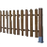 | Nombre: Cerca  Tipo: Construcción  Costo: $50.0

Dimensiones

10px
20px
22px
10px
10px


12
20
10
22
42
12
25
10
25
10
33

Estados de los terrenos
Los terrenos cultivables presentan los siguientes estados en los ciclos de vida del terreno:
 | Preparación de la tierra.
 | Siembra del terreno.
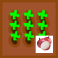 | Crecimiento de la planta.
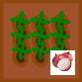 | Etapa de cosecha.
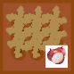 | Putrefacción del producto.

